Отдел образования Администрации Цимлянского района
Районный методический кабинет

«Ученик – это не сосуд, который нужно наполнить знаниями, а факел, который нужно зажечь!»

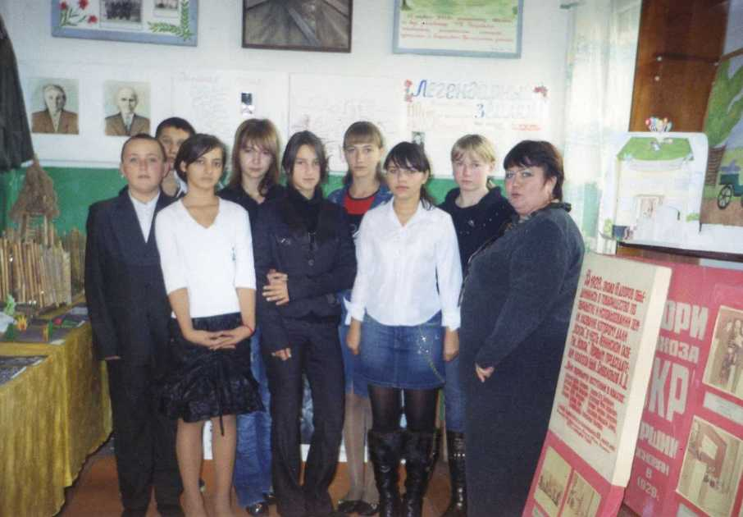

Тема опыта: «Системный подход в организации патриотического воспитания на материале регионального содержания».

Информационная карта о педагогическом опыте

1.Автор опыта – Мустафина Нина Леонидовна, учитель истории и
обществознания
2.Адрес: МОУ Паршиковская СОШ, х. Паршиков
3.Теоретическая интерпретация опыта
Патриотическое воспитание детей происходит в процессе обучения школьным предметам, во время занятий в кружках, клубах, которые ребенок посещает по своему личному выбору. Важность изучения истории своего села, города, края в процессе воспитания детей была осознана ещё в XIX в. По образному выражению Д.С.Лихачёва это способствует формированию «нравственной оседлости населения», «чувства Родины».
Познание окружающего нас микромира как части Отечества соответствует дидактическому принципу «от частного к общему». Местный материал доступен ребенку для освоения, это позволяет на конкретных примерах объяснить ему достижения всего человечества, раскрыть преемственность в комплексе научных, технических, культурных традиций и определить место своего региона в отечественной и мировой истории.
Воспитать человека любящим свою землю, свой народ, быть готовым к защите своей Родины не только в боях, а защищать ее каждый день своим трудом, учебой, добром и бережливостью – непростая задача, которая решается в ходе работы исторического кружка «Поиск».
Нина Леонидовна проводит уроки и внеклассную работу с учетом современных требований, использует в своей работе проектную деятельность учащихся, развивает творческие способности школьников. Опыт учителя является результативным. Ребята участвовали в конкурсах «Я – гражданин России», «Отечество», «Юные патриоты России», их работы были отмечены на муниципальном и региональном уровне.

4.Творческая находка автора
Работа по патриотическому и духовно-нравственному воспитанию учащихся проводится в системе урочной и внеурочной деятельности с использованием регионального компонента, что способствует формированию познавательного интереса к процессу обучения.
(противоречие)
В условиях политического кризиса в стране, плюрализма мнений по самым острым проблемам внешней и внутренней политики нашего государства без разносторонних знаний школьникам порой трудно разобраться с тем, что происходит сегодня вокруг них. В учебниках нет однозначного подхода к изложению сложных исторических процессов, происходивших на Дону, а жизненного опыта, социального опыта учащихся еще не достаточно для понимания этих вопросов.

Ведущая педагогическая идея опыта
Создание условий для сознательного участия в творческой деятельности, приносящей радость преодоления, радость открытия, радость достижения поставленной цели, а также становления личности гражданина России.
Реализовать педагогическую идею позволяет деятельность школьного исторического кружка «Поиск». Деятельность кружка решает следующие задачи:
- углубление знаний учащихся об историческом пути казачества с древности до нашего времени, его социальном, духовном и нравственном опыте на основе ознакомления с трудами историков, историческими документами и другим материалом;
- формирование у учащихся умений осмысливать процессы возрождения казачества и проблемы казачьего движения на основе исторического анализа их уникальности и вместе с тем органической принадлежности к истории Отечества;
- развитие интереса и уважения к истории казачества, стремление сохранять и преумножать культурное наследие своего края.
Кружковой работой охвачено примерно 26% учащихся образовательного учреждения. Возраст кружковцев от 11 до 14 лет. В кружке занимаются ребята и первого года обучения, и третьего года обучения. Состав творческих групп периодически меняется в зависимости от вида деятельности и темы проектов. Работа в кружке превращает учащихся в активных помощников учителя, как в проведении внеклассных мероприятий, так и уроков.
Работа исторического кружка «Поиск» осуществляется в двух направлениях:
- теоретическое (беседы, лекции, конференции, викторины,);
- практическое (экскурсии, походы, практикумы в музее, архиве, библиотеке).
Для определения тематики кружка не обязательно иметь уже готовый материал. Самостоятельная работа членов кружка по выявлению, поиску, сбору и изучению материала является самым ценным и привлекательным в его деятельности. Ребятам особенно интересно, что с ними вместе принимает непосредственное участие в исследовании учитель.
Кружок работает по следующему плану:
- Изучение истории х.Паршикова.
- Дальнейший поиск информации о создателе легендарной тачанки Ф.И.Нефедове.
- Сбор материалов и документов о Великой Отечественной войне:
  - о ветеранах войны;
  - о тружениках тыла;
  - о вдовах войны;
  - о детях войны.
- Восстановление исторической памяти о воинах-освободителях Цимлянского района (х.Паршиков), захороненных в братской могиле:
-поиск родных и близких воинов;
-переписка с родными и близкими, установленными в ходе поисковой операции;
- оформление материалов, полученных в ходе поиска.
- Сбор материалов о выпускниках школы, ставших офицерами России (с 1969 года – открытие школы)
- Сбор материалов о воинах, выполняющих долг в «горячих точках» планеты (Афганистан, Чечня и т.д.)
- Сбор информации о родной школе.
- Сбор материалов о ветеранах труда, героях трудового фронта.

Тематическое планирование
(1 час в неделю, 34 часа в год)
№ п/п | Название темы | Всего часов | Лекц.  часов | Практ.  часов | Формы деятельности
I | Путешествие в мир музеев: | 4
1 | Музей – хранитель исторической и социальной памяти | 1 | 1 |  | Тест: « Чем, по вашему мнению, школьный музей отличается от других музеев?»
2 | «Я поведу тебя в музей» | 1 |  | 1 | Творческое задание: составить краткий путеводитель по школьному музею.
3 | Феномен музейного предмета | 1 |  | 1 | Практическое занятие: «Атрибуция музейного предмета».
4 | Описание музейных предметов, коллекций | 1 |  | 1 | Лабораторно-практическое занятие
II | Выпускники школы – офицеры России (социальный проект) | 20
1 | Защита Отечества – священный долг гражданина | 1 |  | 1 | Составление списка выпускников школы, ставших офицерами России
2 | Посещение семьи  Петрова А.Н. | 1 |  | 1 | Беседа, запись, фото
3 | Посещение семьи Фролова Г.А. | 1 |  | 1 | Беседа, запись, фото
4 | Посещение семьи Батакова П.П. | 1 |  | 1 | Беседа, запись, фото
5 | Посещение семьи Андросова И.А. | 1 |  | 1 | Беседа, запись, фото
6 | Посещение семьи Зуевич А.Н. | 1 |  | 1 | Беседа, запись, фото
7 | Посещение семьи Федорова Н.Е | 1 |  | 1 | Беседа, запись, фото
8 | Посещение семьи Федорович Н.П. | 1 |  | 1 | Беседа, запись, фото
9 | Посещение семьи Курмоярцева В.В. | 1 |  | 1 | Беседа, запись, фото
10 | Посещение семьи Нефедова А.Е | 1 |  | 1 | Беседа, запись, фото
11-14 | Обработка поискового материала | 4 |  | 4 | Систематизация и обобщение собранного материала
15-18 | Оформление материала | 4 |  | 4 | Выбор вариантов представления материалов, его оформление.
19-20 | Защита проектов «Выпускники школы – офицеры России» | 2 |  | 2 | Презентация проектов.
III | Великая Отечественная война в судьбах земляков | 8
21 | Встреча с участником войны Сиволобовым И.А. | 1 |  | 1 | Беседа, запись, фото на память
22 | Встреча с участником войны Туголуковым В.Т. | 1 |  | 1 | Беседа, запись, фото на память
23 | Встреча с Першиной М.И. | 1 |  | 1 | Беседа, запись, фото на память
24 | Встреча с Юдиной А.Т. | 1 |  | 1 | Беседа, запись, фото на память
25 | Встреча с сыном Фроловой В.И. и дочерью Бахтыреева А.У. | 1 |  | 1 | Беседа, запись, фотолетопись
26-27 | Обработка материалов | 2 |  | 2 | Приведение записей в систему
28-29 | Защита проекта «Великая Отечественная война в судьбах земляков» | 2 |  | 2 | Презентация проектов  (фотолетопись).
30  31 | Поздравление с Днем Победы | 2 |  | 1  1 | Встречи с участниками войны, вдовами.
32 | Исторический вечер «Живые, пойте о нас» | 2 |  | 2 | Отчет о проделанной работе.

Руководителями творческих групп являются дети, занимающиеся в кружке
2 и 3 год.

Методические рекомендации

Занятие 1.
Музей – хранитель исторической и социальной памяти.
Дать понятие музея в античности «храм муз» и в современном понимании. Сравнить назначение музеев в античности и в наше время. Для выявления специфических черт школьного музея организовать работу с тестом: «Чем, по вашему мнению, школьный музей отличается от других музеев?»
- Только тем, что находится в школе?
- Он должен быть адресован детям и быть интересным для них.
- В нем хотя бы некоторые экспонаты можно брать в руки.
- В нем можно рисовать, мастерить и проводить опыты.
- Он может рассказывать о жизни школы.
- Часть экспонатов для него создаются руками детей.
- Учителя сами могут проводить здесь уроки.
- Сюда можно приходить чаще, чем в другие музеи.
Занятие 2.
Фотолетопись.
Фотография – один из важнейших исторических источников прошлого и настоящего семьи, родного края, страны. Листая страницы семейного фотоальбома, подберите снимки и проведите исследование:
- определите размеры фотографии;
- кому принадлежала и кто сейчас владелец;
- в каком жанре выполнена: пейзаж, хроника, портрет на фоне, групповой портрет, бытовая;
- установите: где и когда сделано фото, профессиональная или любительская съемка;
- опишите подробно: кто и что изображено на фото;
- какова связь с событиями в истории страны, края, поселка.

Выполняя работу над проектами на уроке и во внеклассной работе, учащиеся достигают определенных результатов. В течение трех лет участвовали во Всероссийском конкурсе «Я – гражданин России», «Человек в истории России, XX век». Их работы были отмечены на муниципальном и региональном уровне. В 2007 году выполнили проект «Сын Донской земли», в котором представлены материалы о семье ветерана Великой Отечественной войны Бахтыреева Алексея Ульяновича: воспоминания его дочери, Галины Алексеевны, а также фотографии из семейного альбома.
Ребята, которые занимаются в историческом кружке «Поиск», заметно улучшили свою успеваемость, а качество знаний по истории выросло с 52% до 72%.

Динамика уровня обученности и качества знаний по истории
1 – 2005 г., 2 – 2006 г., 3 – 2007 г.

Для определения степени удовлетворенности учащихся уроками истории и внеклассной работой было проведено анкетирование среди учащихся 5-7 классов. Учащимся предлагается прочитать утверждения и оценить степень согласия с их содержанием по следующей шкале:
4 – совершенно согласен;
3 – согласен;
2 – трудно сказать;
1 – не согласен;
0 – совершенно не согласен.

АНКЕТА
- Я иду на урок истории с радостью.
- На уроке у меня обычно хорошее настроение.
- К учителю можно обратиться за советом и помощью в трудную минуту.
- На уроке я могу всегда свободно высказать свое мнение.
- Я считаю, что на уроке созданы все условия для развития моих способностей.
- Я считаю, что урок истории готовит меня к самостоятельной жизни.
- На летних каникулах я скучаю по урокам истории.
- Я считаю, что знания, полученные на занятиях исторического кружка, помогут мне стать успешным.
- Я хотел бы продолжить изучение истории во внеурочное время.

Анализ ответов учащихся показал высокую степень удовлетворенности учащихся уроками истории и занятиями в кружке «Поиск». Школьников волнуют вопросы истории России, родного края, а это значит, что у них присутствует потребность в получении дополнительных знаний по истории.

С каждым днем, месяцем, годом уходят в прошлое события военных лет, уходят из жизни очевидцы этих событий, поэтому перед членами кружка стоят задачи, направленные на сохранение истории родного края, истории России. А.С.Пушкин был прав, написав такие строки: «Гордиться славою своих предков не только можно, но и должно; не уважать оной есть постыдное малодушие».

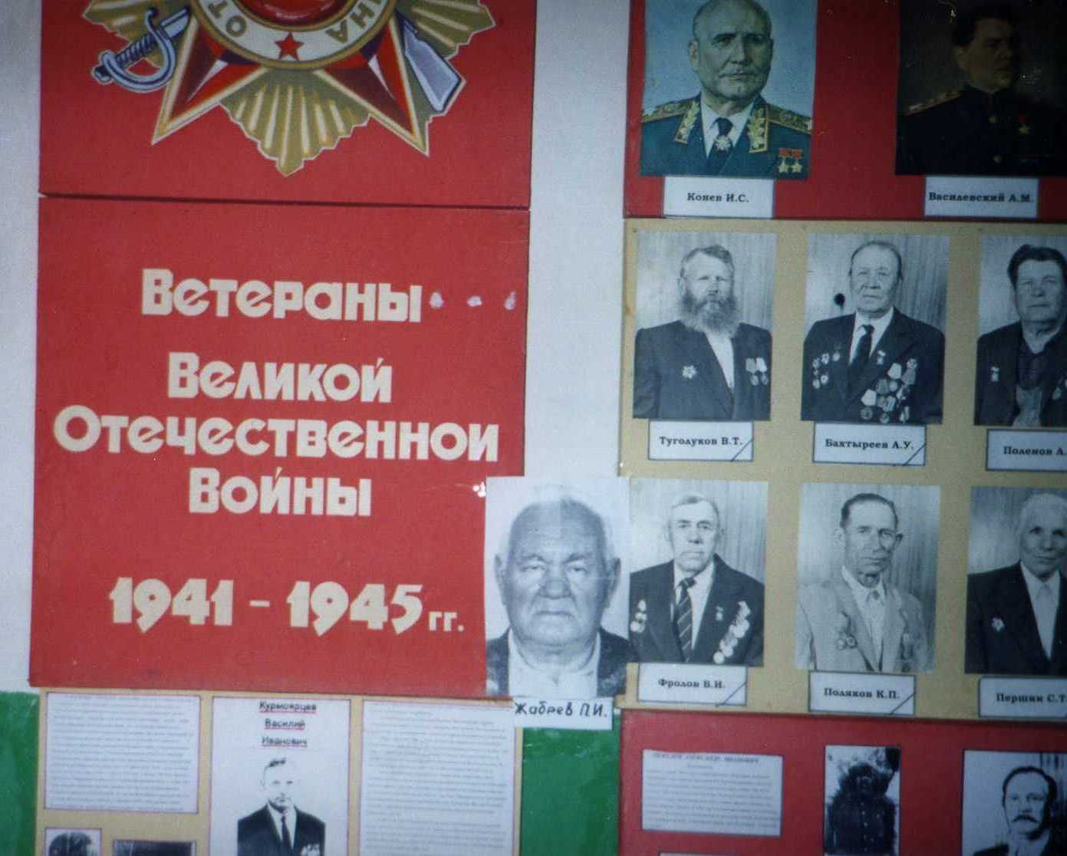

Стенд, посвященный ветеранам Великой Отечественной войны.

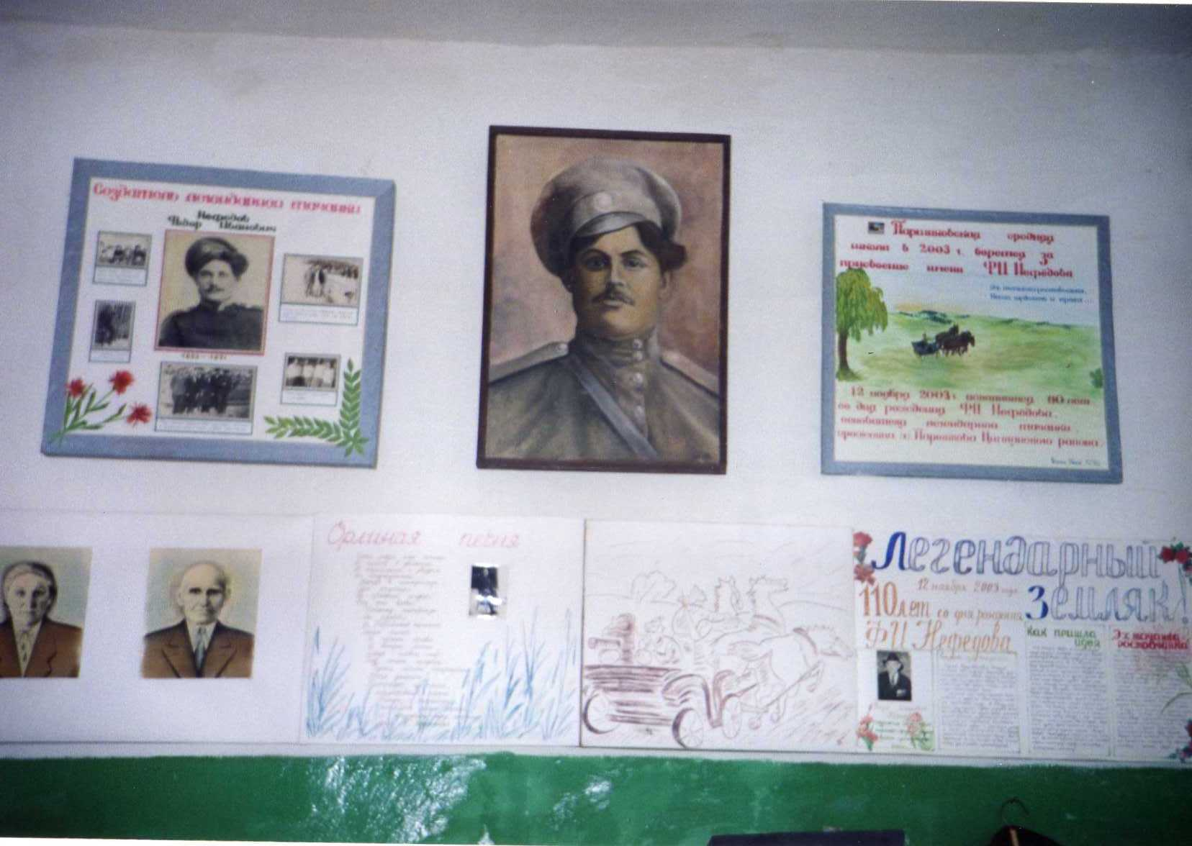

Стенд, посвященный конструктору пулеметной тачанки Ф.И. Нефедову.

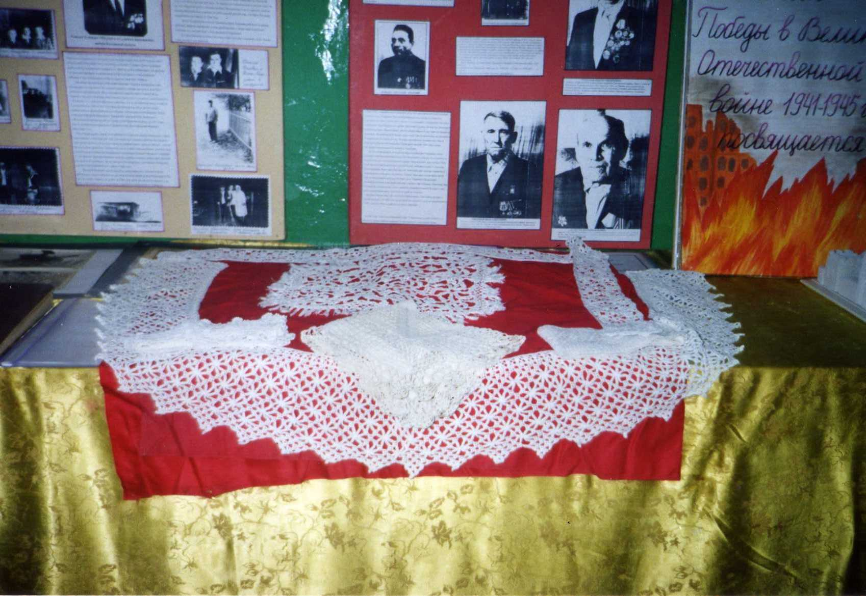

Кружева, сделанные руками дочери ветерана Великой Отечественной войны Осадчей Г.А.
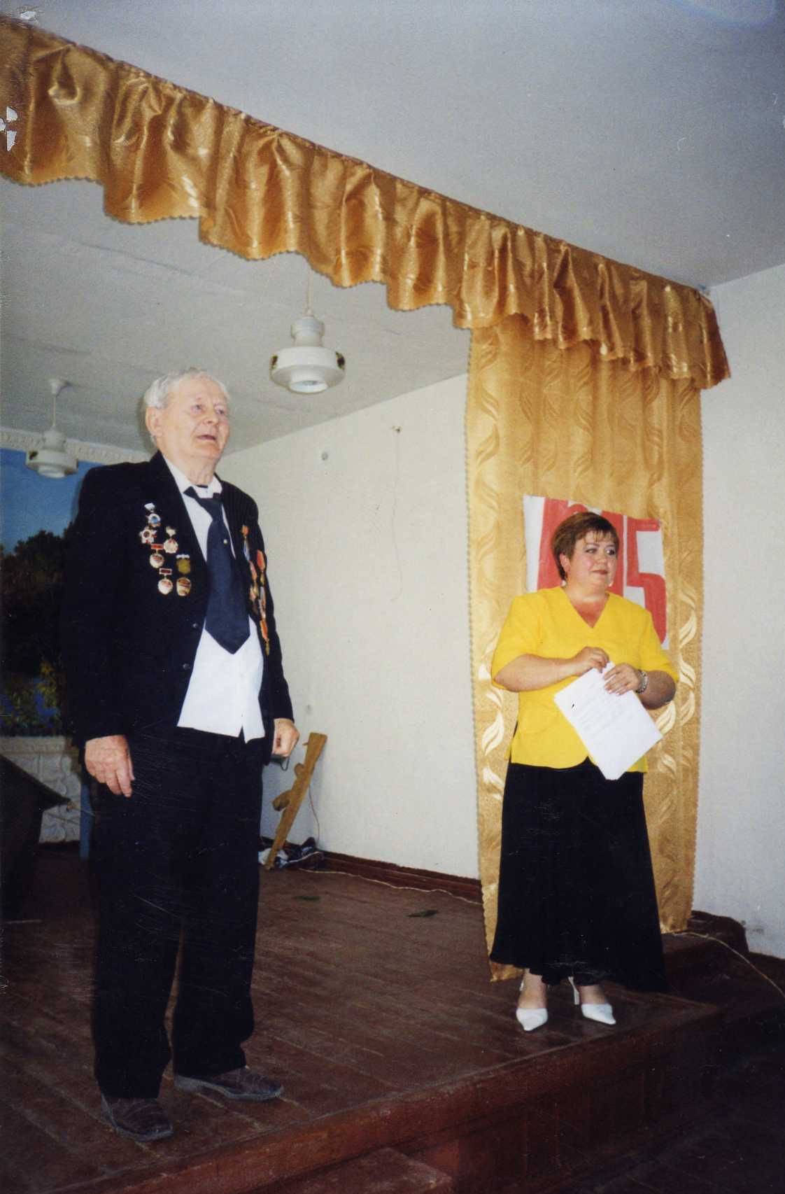

Выступление ветерана Великой Отечественной войныТихонравова К.А.

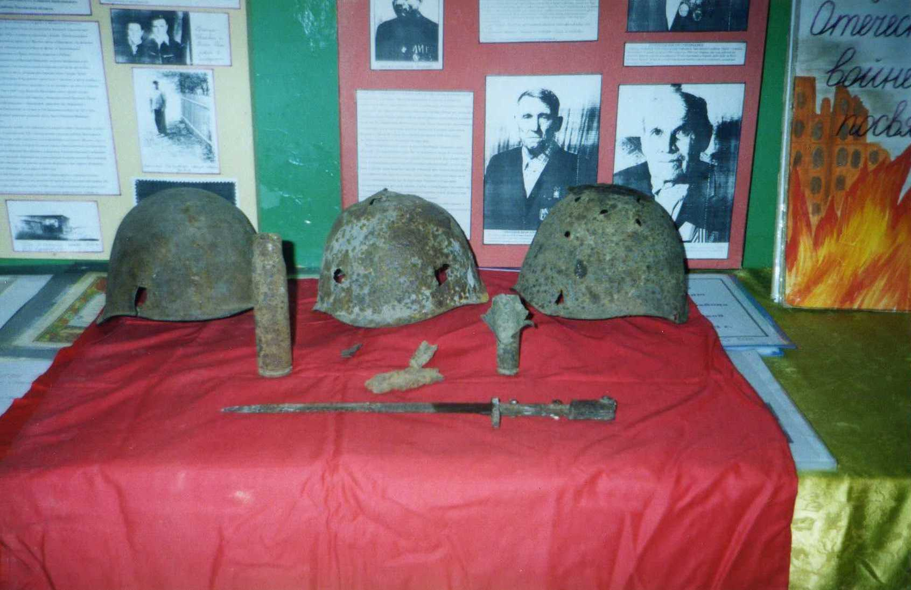
Солдатские каски, оружие времен Великой Отечественной войны найденные членами кружка «Поиск».

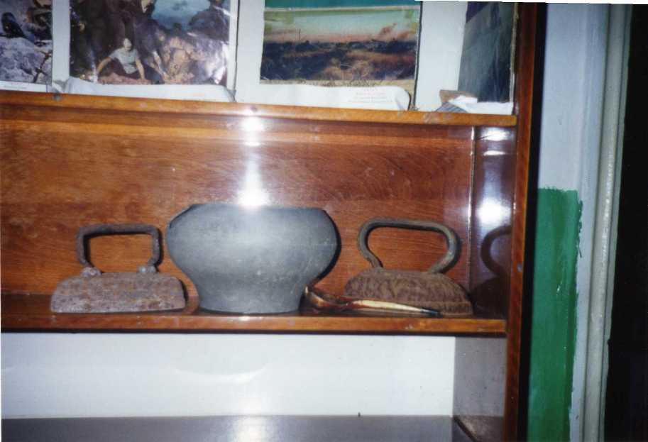
Предметы казачьего быта.

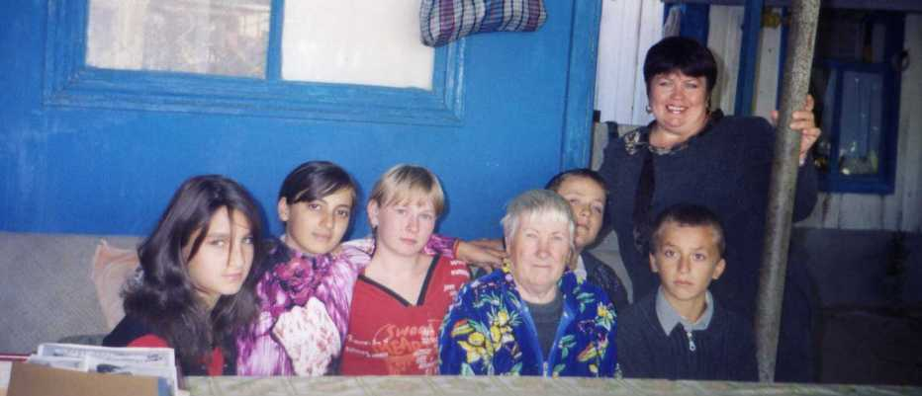

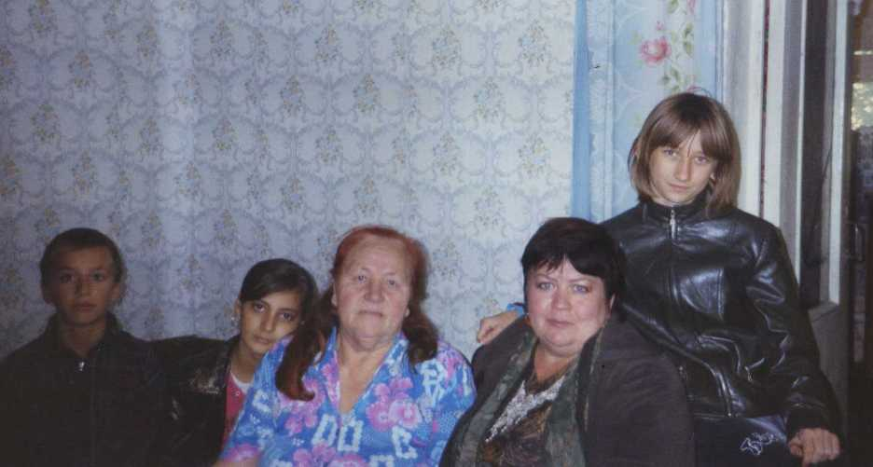
Члены кружка «Поиск» собирают сведения, документы, воспоминания старожилов хутора Паршикова

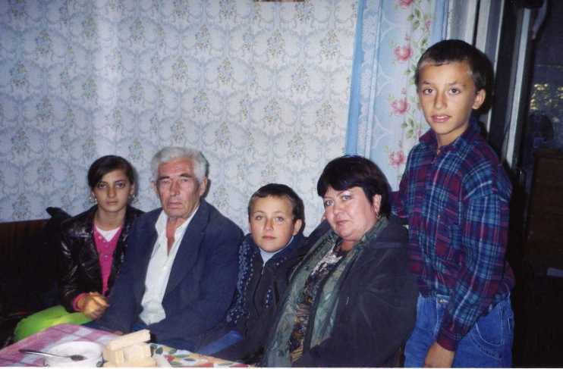

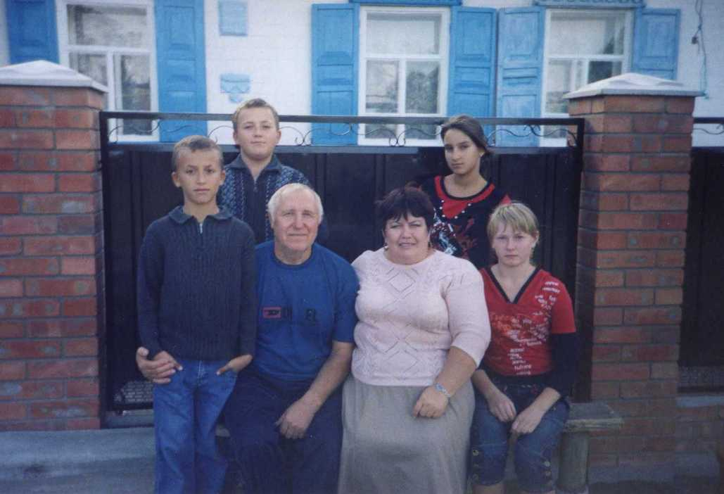

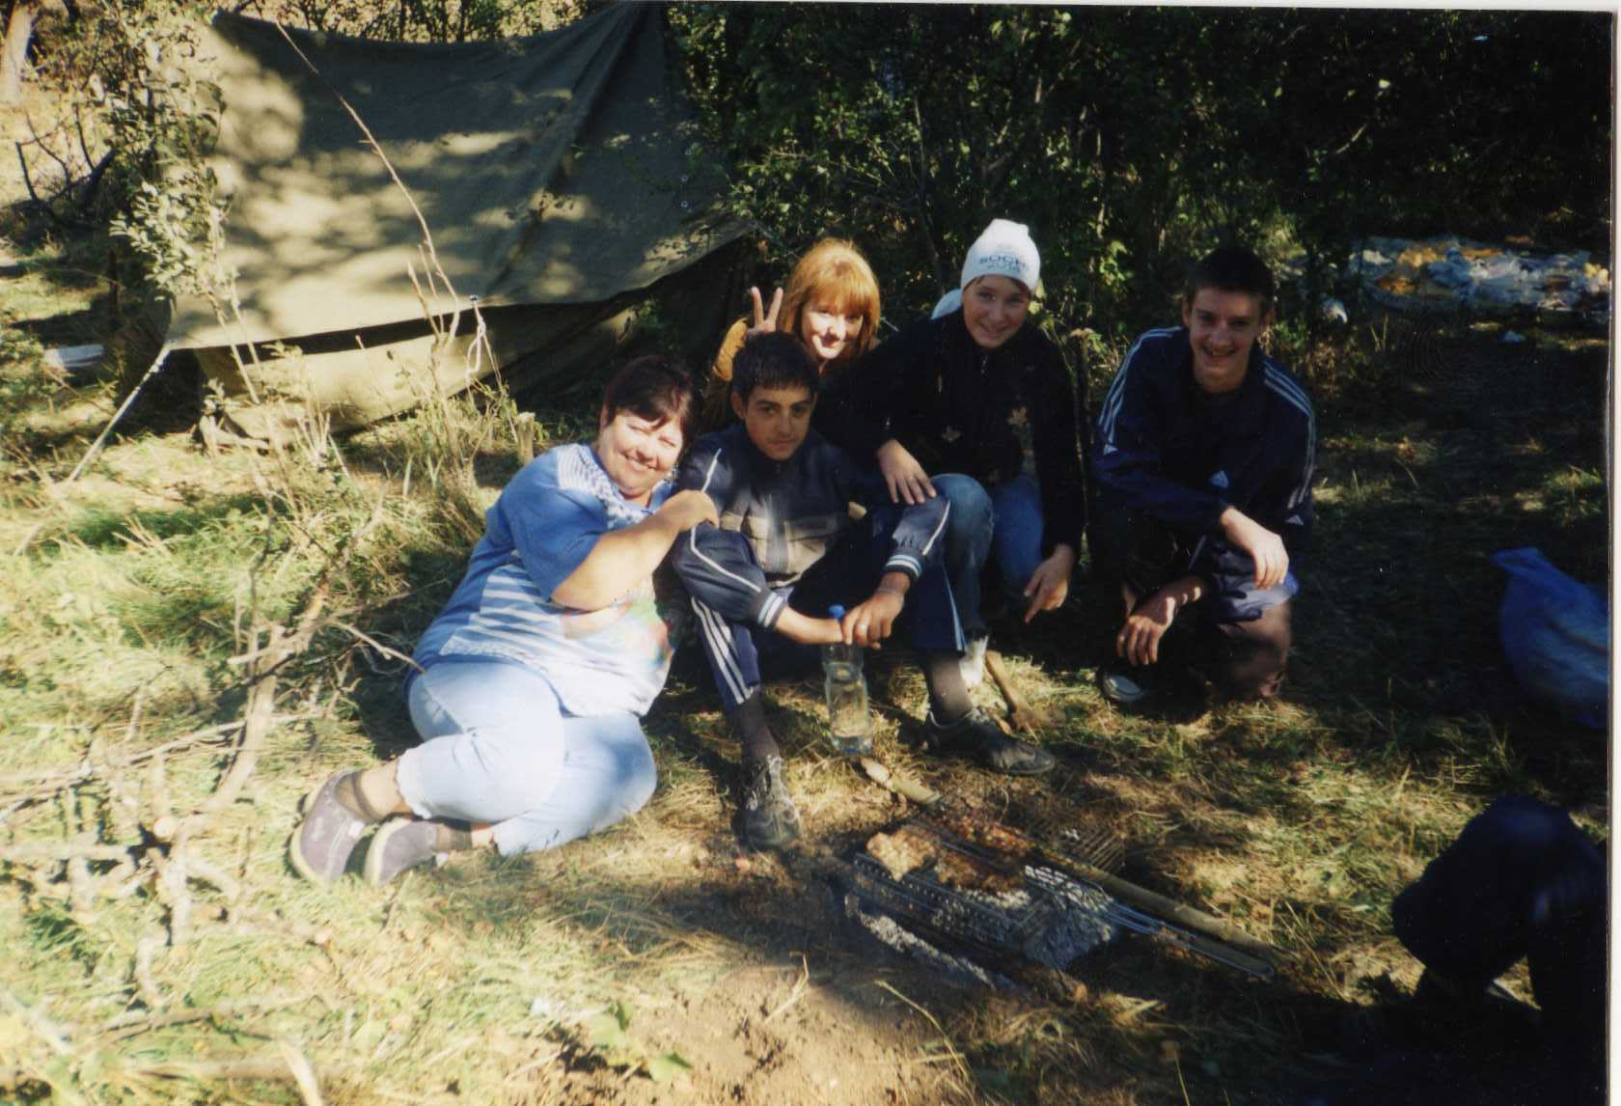

Поисковики на отдыхе в окрестностях хутора Паршикова

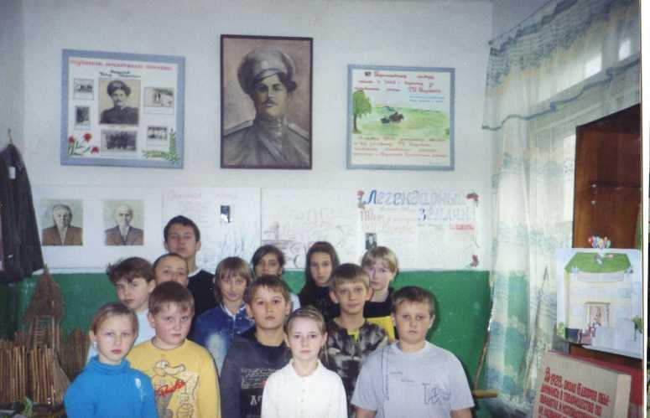

Экскурсия в краеведческом музее школы.

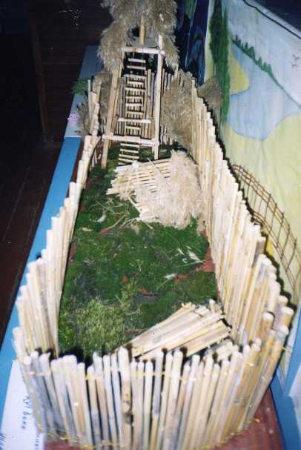

Макеты казачьих крепостей различных веков.
